# 《趣味数独》数独自动生成详细设计书

|  |  |  |  |
| --- | --- | --- | --- |
| **系统名** | 趣味数独 | **子系统名** | 数独自动生成 |
| **创建日期** | 2019-11-14 | 创建者 | 邓宁宁 |
| **更新日期** |  | 更新者 |  |

## 生成规则

* 步骤一、生成一个所有单元都是空的空数独
* 步骤二、随机选择一个空单元，找到它的所有可能解
* 步骤三、遍历空单元的每个可能解。将每个解填入，求的填入后数独的解的个数。
* 步骤四、如果有可能解的填入之后数独解个数为1，则此填入此可能解之后的数独即为生成的数独，否则，随机选择一个可能解，进行步骤二。

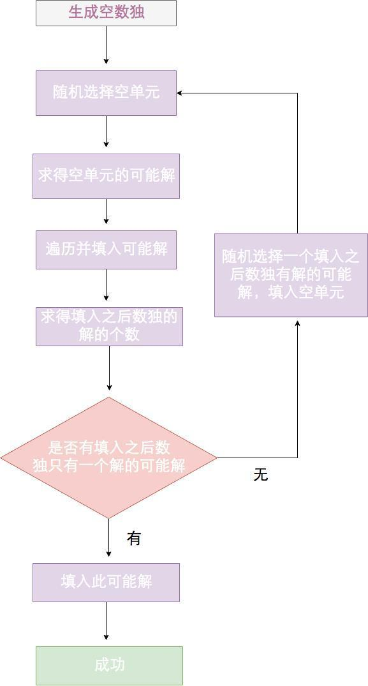

## 判断数独是否只有一个解

* 步骤一、利用数独求解算法获取数独的一个解。并且改进数独求解的算法，每次选择一个空单元时，记录未被验证的解集。
* 步骤二、如果没有成功，则此数独没有解，返回。
* 步骤三、按照解数独时选择空单元的顺序，从后往前遍历。每遍历一个单元时，将之后的单元置空。
* 步骤四、从后往前遍历单元时，遍历每个单元的未被验证的解集。将解决中的解填入单元中，求此时数独是否有解。
* 步骤五、如果按照五的步骤能够发现解，说明此数独有多解，否则，数独只有一个解。

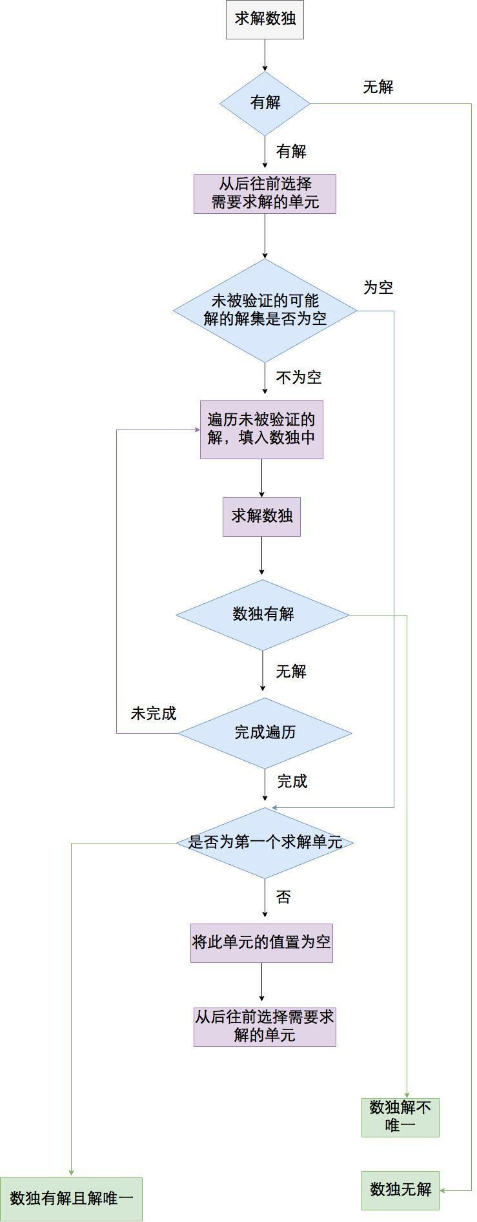

## 初始化地图

### 准备事项

首先根据数独生成工具生成3个关键值

* 关卡编号
* 游戏地图：Json格式的二维数组
* 地图状态：Json格式的二维数组

### 插入语句

Insert into gameMap(

//关卡编号

Id,

//游戏地图

gameMap,

//游戏地图状态

mapStatus,

//游戏进度状态

speedStatus,

//关卡状态

status)

Values(

1,

“[[7, 3, 1, 5, 0, 0, 0, 0, 0],[0, 6, 0, 0, 9, 3, 0, 1, 5],[8, 0, 0, 6, 0, 9, 0, 4, 0],[9, 0, 8, 0, 4, 7, 0, 2, 0],[3, 0, 5, 0, 6, 4, 9, 0, 0],[0, 9, 7, 0, 0, 6, 5, 0, 4],[0, 0, 0, 0, 1, 0, 3, 0, 6],[0, 0, 0, 9, 0, 5, 0, 3, 0],[5, 0, 3, 0, 8, 0, 0, 0, 0]]”,

“[[1, 1, 1, 1, 0, 0, 0, 0, 0],[0, 1, 0, 0, 1, 1, 0, 1, 1],[1, 0, 0, 1, 0, 1, 0, 1, 0],[1, 0, 1, 0, 1, 1, 0, 1, 0],[1, 0, 1, 0, 1, 1, 1, 0, 0],[0, 1, 1, 0, 0, 1, 1, 0, 1],[0, 0, 0, 0, 1, 0, 1, 0, 1],[0, 0, 0, 1, 0, 1, 0, 1, 0],[1, 0, 1, 0, 1, 0, 0, 0, 0]]”,

0,

0)